The Comparison of the development of
the postcommunist countries

Situation before 1989
Hungary
Poland

Market reforms generally

Progress of reforms
Balzerowisz plan
Hungarian gradualism

Privatization

Economic policy
fiscal policy
monetary policy – exchange rate
growth of wages
bankruptcies

Economic results
output of the economy
unemployment
inflation
foreign trade
FDI
changes in the structure of the economies
The ratio of outside debt to exports of goods and services
 | 1985 | 1986 | 1987 | 1988 | 1989 | 1990
Bulgaria | 34,8 | 52,9 | 61,3 | 86,5 | 106,2 | 154,6
Czechoslovakia | 32,4 | 33,8 | 36,2 | 40,2 | 45,1 | 56,3
Hungary | 148,5 | 166 | 174,9 | 173,8 | 169,7 | 171,7
Poland | 252,1 | 259,5 | 294,8 | 254, | 261,7 | 251,5
Rumania | 63,5 | 66,1 | 57,7 | 20,3 | 4,3 | 6,1

Centrally planned economies – total government incomes and expenditures in % of GDP in 1989
Country | Incomes | Expenditures
Czechoslovakia | 62,1 | 64,5
Hungary | 61,3 | 63,7
Poland | 46,8 | 48,7
Rumania | 45,7 | 40,7
Bulgaria | 57,7 | 60,1
Soviet Union | 43,8 | 50,7
USA | 34,3 | 36,5
Germany | 45,7 | 45,9
Canada | 40,3 | 43,9
France | 46,2 | 47,8

Basic economic indicators at the beginning of the 1990s
 | Czech | Hung | Pol | SLV | Sloven | Bul | Rum | Croat | Rus | UKR
Inhabitants mil. person | 10,36 | 10,36 | 38,11 | 5,3 | 1,99 | 8,72 | 23,21 | 4,78 | 148,29 | 54,87
economic activity in % | 51,6 | 52 | 42,7 | 37,9 | 46,2 | 47 | 46,9 | 32,8 | 50,8 | 48,7
Employment in industry (% total) | 37,9 | 29,7 | 28,4 | 33,9 | 43,5 | 36,6 | 37,6 | 35,7 | 30,3 | 31
Investment % | 37,9 | 29,7 | 28,4 | 33,9 | 43,5 | 36,6 | 37,6 | 35,7 | 30,3 | 31
GDP mld $ PPP | 98,97 | 59,6 | 160,86 | 38,68 | 18,36 | 39,13 | 92,75 | 23,26 | 889 | 215,64
GDP/per $ PPP | 9550 | 5750 | 4221 | 7301 | 9225 | 4487 | 3996 | 4866 | 5995 | 4163
EX/per v $ | 873 | 922 | 376 | 545 | 2070 | 1541 | 249 | 841 | 480 | 218
IM/per v $ | 945 | 832 | 250 | 606 | 2377 | 1506 | 396 | 1086 | 551 | 230
Gross outside debt/per v $ | 686 | 2077 | 1270 | 561 | 977 | 1154 | 10 | 607 | 378 | 67
% GDP | 21,9 | 65,1 | 82,2 | 19,3 | 11,2 | 17,3 | 0,6 | 10,9 | 5,1 | 1,2

Development of macroeconomic indicators in Poland 1990-1993
 | 1990 | 1991 | 1992 | 1993
Real GDP | -11,6 | -7 | 2,6 | 3,8
Inflation (CPI) | 585,8 | 59,4 | 45,3 | 36,9
Unemployment | 6,5 | 11,8 | 13,6 | 16,4
Public deficits (% z GDP) | 0,7 | -6,4 | -6 | -2,8

Deficits of public budgets in % of GDP between 1993-2000
 | 1993 | 1994 | 1995 | 1996 | 1997 | 1998 | 1999 | 2000 | 1993-1999
Czech | 0,5 | -1,3 | -1,2 | -1,8 | -2,2 | -1,6 | -1,7 | -3,3 | -1,3
Hungary | -5,5 | -9,2 | -5,5 | -1,9 | -4 | -3,7 | -3,8 | -3,5 | -2,3
POL | -3,1 | -2,4 | -2,4 | -2,4 | -1,3 | -2,4 | -2 | -2,7 | -2,3
SLV | -7 | 0 | -1,6 | -4,4 | -2,6 | -2,7 | -1,9 | -3,1 | -2,9
Slovenia | 0,3 | -0,3 | 0 | 0,3 | -1,2 | -0,8 | -0,6 | 1,4 | 0,3
PORT | -6 | -5,9 | -4,2 | -3,8 | -2,6 | -2,1 | -2 | -1,5 | -3,8
Greece | -13,6 | -9,9 | -10,5 | -7,8 | -4,6 | -3,1 | -1,6 | -1,3 | -7,3
EU avg | -6 | -5,4 | -5,2 | -4,2 | -2,4 | -1,5 | -0,6 | -0,4 | -3,6

Public debt in % of GDP between 1993-2000
 | 1993 | 1994 | 1995 | 1996 | 1997 | 1998 | 1999 | 2000 | 1993-1999
Czech | 18,8 | 17,6 | 15,3 | 13,2 | 13 | 13,3 | 15 | 17,3 | 15,2
Hungary | 84 | 81,7 | 79,5 | 67,7 | 64, | 60 | 59 | 55 | 70,8
POL | 74,2 | 72,4 | 57,9 | 51,1 | 48 | 41,5 | 44,2 | 40 | 55,5
SLV | 47,2 | 45,3 | 40,3 | 40,2 | 41,3 | 40 | 39,5 | 39,2 | 41,7
Slovenia | 40,5 | 35,4 | 30,2 | 28,5 | 27,3 | 28,4 | 28,5 | 29,1 | 31
PORT | 61,8 | 62,5 | 64,5 | 63,6 | 60,3 | 56,5 | 56,7 | 56,9 | 60,8
Greece | 110,2 | 107,9 | 108,7 | 111,3 | 108,5 | 105,4 | 104,4 | 103,7 | 108,1
EU avg | 65,1 | 67,2 | 70,1 | 72,1 | 71 | 69 | 67,6 | 65,1 | 68,9

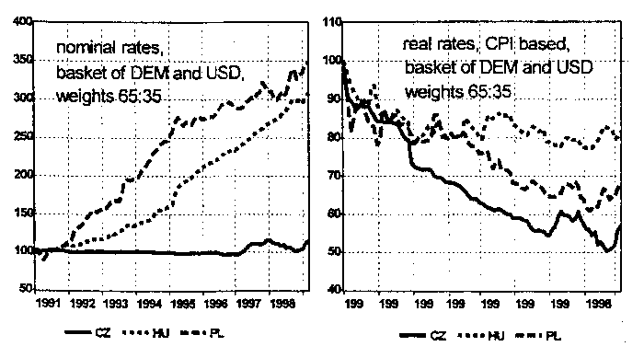

Eastern Europe export and import do COMECOM countries (mil. USD)
 | 1989 | 1990 | 1991 | 1992 | 1993
Czech | 5 103 | 3 422 | 2 045 | 1 103 | 1 009
Bulgaria | 7 967 | 5 887 | 1 892 | 1 103 | 1 009
Hungary | 4 009 | 2 933 | 2 710 | 2 981 | 3 122
Poland | 4 395 | 4 000 | 1 799 | 1 476 | 1 461
Rumania | 3 890 | 2 083 | 1 089 | 702 | 720
Slovakia | 1 827 | 1 169 | 1 376 | 1 200 | 1 130
* without trade between Czech rep and Slovak rep

Real GDP (change on year ago in %)
 | 1991 | 1992 | 1993 | 1994 | 1995 | 1996 | 1997 | 1998 | 1999 | 1999/1989
Bulgaria | -11,8 | -7,4 | -1,5 | 1,8 | 2,2 | -10,9 | -7 | 3,5 | 2,6 | 70,7
Czech | -11,6 | -0,5 | 0,1 | 2,2 | 5,9 | 4,8 | -1 | -2,2 | -0,2 | 95,3
Slovak | -14,6 | -6,5 | -3,7 | 4,9 | 6,8 | 6,9 | 6,5 | 4,4 | 1,9 | 101,7
Hungary | -11,9 | -3,1 | -0,6 | 2,9 | 1,5 | 1,3 | 4,6 | 4,9 | 4,5 | 99,4
Poland | -7 | 2,6 | 3,8 | 5,2 | 7 | 6,1 | 6,9 | 4,8 | 4,1 | 121,8
Rumania | -12,9 | -8,8 | 1,5 | 3,9 | 7,1 | 4,1 | -6,1 | -5,4 | -3,2 | 75,8
Slovenia | -8,9 | -5,5 | 2,8 | 5,3 | 4,1 | 3,1 | 4,6 | 3,9 | 4,9 | 105,3
Russia |  | -19 | -12 | -12,6 | -4,1 | -4,9 | 0,9 | -4,9 | 3,2 | 57,6

GDP per person

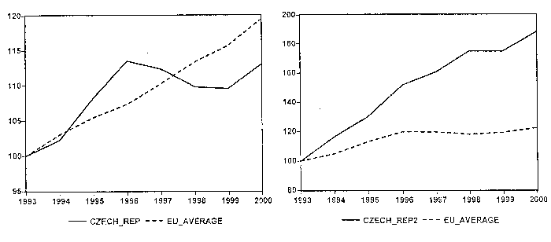
Unemployment between 1993-2000
 | 1993 | 1994 | 1995 | 1996 | 1997 | 1998 | 1999 | 2000 | 1993-1999
Czech | 3,5 | 3,2 | 2,9 | 3,5 | 5,2 | 7,5 | 9,4 | 8,8 | 5
Hungary | 12,1 | 10,4 | 11,7 | 11,4 | 11 | 9,6 | 9,6 | 8,7 | 10,8
POL | 16,4 | 16 | 14,9 | 13,2 | 10,3 | 10,4 | 13 | 15 | 13,5
SLV | 12,2 | 14,8 | 13,1 | 12,8 | 12,5 | 15,6 | 19,2 | 17,9 | 14,3
Slovenia | 14,4 | 14,4 | 14 | 13,9 | 14,4 | 14,5 | 13,6 | 12,2 | 14,2
PORT | 5,7 | 6,9 | 7,3 | 7,3 | 6,8 | 5,2 | 4,5 | 4,4 | 6,2
Greece | 8,6 | 8,9 | 9,2 | 9,6 | 9,8 | 10,7 | 10,4 | 10 | 9,6
EU avg | 10,7 | 11,1 | 10,7 | 10,8 | 10,6 | 9,9 | 9,1 | 8,5 | 10,4

Dynamism of unemployment –
 | 1991 – 1998 – avg annual pace | 1998  1990=100
Czech | -1,2 | 91
Hungary | -3,7 | 74
Poland | -0,5 | 96
Slovakia | -2,5 | 82
Slovenia | -1,4 | 90
Bulgaria | -3,2 | 77
Rumania | -1,9 | 86
Croatia | -1,9 | 86
Russia | -2 | 85
Ukraine | -2 | 86

Inflation in post communist countries and Austria (1989 = 100)
 | 1990 | 1993 | 1996 | 1999
Czech | 109.7 | 230.5 | 301 | 369.2
Hungary | 128.9 | 262.1 | 493.5 | 734
Poland | 658.8 | 2259.9 | 4577.9 | 6310
Bulgaria | 123.8 | 1793.7 | 12707.6 | 184296.8
Austria | 103.3 | 115 | 123.3 | 126.8

Annual inflation between 1993-2000
 | 1993 | 1994 | 1995 | 1996 | 1997 | 1998 | 1999 | 2000 | 1993-1999
Czech | 20,8 | 10 | 9,1 | 8,8 | 8,5 | 10,7 | 2,1 | 3,9 | 9,9
Hungary | 22,5 | 18,8 | 28,2 | 23,9 | 18,3 | 14,3 | 10 | 9,8 | 19,3
Poland | 35,3 | 32,2 | 27,8 | 19,9 | 14,9 | 11,8 | 7,3 | 10,1 | 20,9
Slovakia | 23,2 | 13,4 | 9,9 | 5,8 | 6,1 | 6,7 | 10,5 | 12,1 | 10,7
Slovenia | 32,9 | 21 | 13,5 | 9,9 | 8,3 | 7,9 | 6,2 | 8,9 | 13,9
Portugal | 6,6 | 5,6 | 4,5 | 3,2 | 2,7 | 1,8 | 2,3 | 2,2 | 3,8
Greece | 14,2 | 11,1 | 8,9 | 8,2 | 5,5 | 4,7 | 2,5 | 2,5 | 7,8
the EU avg | 4,1 | 3,3 | 3,2 | 2,8 | 2,1 | 1,7 | 1,7 | 1,9 | 2,7

Current account to GDP between 1993-2000
 | 1993 | 1994 | 1995 | 1996 | 1997 | 1998 | 1999 | 2000 | 1993-1999
Czech | 0,3 | -0,1 | -2,6 | -7,4 | -6,1 | -2,4 | -2 | -3,7 | -2,9
Hungary | -9 | -9,4 | -5,6 | -3,7 | -2,1 | -4,9 | -4,2 | -3,7 | -5,6
Poland | -0,7 | 2,5 | 4,6 | -1 | -3,1 | -4,4 | -7,6 | -6,2 | -1,4
Slovakia | -4,7 | 4,6 | 2,1 | -10,6 | -9,6 | -9,7 | -5,5 | -3,7 | -4,8
Slovenia | 1,5 | 4 | -0,5 | 0,2 | 0,1 | -0,8 | -3,9 | -3,2 | 0,1
Portugal | -2,6 | -4,4 | -3,5 | -4,3 | -5,8 | -6,8 | -8,6 | -9,7 | -5,1
Greece | -2,6 | -0,5 | -0,9 | -2,4 | -2,3 | -1,9 | -1,4 | -2 | -1,7
the EU avg | 0,1 | 0,2 | 0,6 | 1 | 1,5 | 0,9 | 0,2 | 0,1 | 0,6

Cumulative inflow of FDI per person 1990-2000
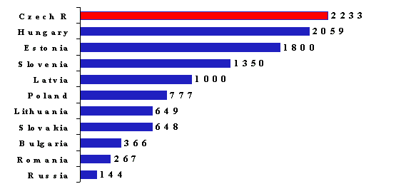

FDI in the CR a Hungary 1990 – 2000 per person in $
 | 1990 | 1991 | 1992 | 1993 | 1994 | 1995 | 1996 | 1997 | 1998 | 1999 | 2000
Hung | 30 | 141 | 142 | 227 | 112 | 435 | 223 | 214 | 201 | 196 | 196
Czech | 13 | 50 | 97 | 63 | 84 | 248 | 138 | 126 | 361 | 615 | 447

Development of the basic structural proportions of the economies in %
 | Agriculture and forestry |  | Industry |  | Building |  | Services
 | 1990 | 1998 | 1990 | 1998 | 1990 | 1998 | 1990 | 1998
Created GDP
Czech | 8,3 | 4,7 | 44,6 | 35,9 | 9,2 | 7,8 | 37,9 | 51,6
Hungary | 6,8 | 6,2 | 27,3 | 29,4 | 5,5 | 4,8 | 60,4 | 59,6
Poland | 7,2 | 5,5 | 35,7 | 29,5 | 7 | 8 | 50,1 | 57
Slovakia | 5,3 | 5,4 | 34,7 | 31,4 | 5,3 | 5,9 | 54,7 | 51,3
Slovenia | 5,6 | 4 | 37,5 | 32,8 | 4,8 | 5,8 | 52,1 | 57,4
Bulgaria |  | 21,5 |  | 25,4 |  | 3,8 |  | 49,3
Rumania | 23,7 | 17,7 | 44,1 | 35,1 | 5,9 | 5,7 | 26,3 | 41,5
Croat | 10,9 | 9,4 | 29,3 | 23,9 | 6,1 | 7,4 | 53,7 | 56,3
Russia | 16,6 | 7,4 | 38 | 29,8 | 9,6 | 8,3 | 35,8 | 54,5
Ukraine | 25,5 | 13,8 | 36,1 | 28,7 | 8,5 | 5,7 | 29,9 | 51,8

